
Программа: «От рождения до школы» под редакцией Н. Е. Вераксы, Т. С. Комаровой, М. А. Васильевой.
Цель: развитие коммуникативных умений и познавательных процессов.
Задачи:
Образовательные:
1.Продолжать учить играть в развивающие игры; соблюдать правила игры; быть сдержанными; умело отвечать на вопросы воспитателя и отгадывать загадки.
2.Закреплять знания детей о математических представлениях,
3.Обогащать и активизировать словарь детей словами: интеллектуальная игра, раунд, сектор, песочные часы.
4.Доставить воспитанникам удовольствие от интеллектуальной игры.
Развивающие:
1.Продолжать развивать любознательность, коммуникативные качества, речевую активность и мыслительные способности.
2.Продолжать формировать у детей психические процессы: память, внимание, восприятие, мышление, речь, воображение,
3.Побуждать детей выражать эмоциональный отклик на выполненные задания.
Воспитательные:
1.Продолжать воспитывать интерес к интеллектуальным играм, творческим заданиям.
2.Формировать личностные качества детей: чувство товарищества, ответственности, взаимовыручки, умение работать в коллективе.
3.Продолжать воспитывать у детей нравственные качества: гостеприимство, доброту, взаимопомощь, уважение, чувство коллективизма.
Приоритетная область: познавательное развитие (ФЭМП, природное окружение, предметное окружение).
Интеграция образовательных областей:
- речевое развитие (связная речь, обогащение словаря новыми словами, коммуникабельность в общении);
- физическое развитие (физ. минутка);
- художественно – эстетическое развитие (театрализация, исполнение песни).
Предшествующая работа: рассматривание иллюстраций к игре, разучивание стихов.
Методические приемы: 1. Беседа.
2. Создание ситуации успеха.
3.Поисковые вопросы.
4. «Назови лишнее», «Противоположные слова», «Исправь ошибку».
5. Физкультминутка – музыкальная пауза «Если весело живется, делай так».
6. Математические задачи.
7. Логические умозаключения.
8. Физкультминутка – музыкальная пауза «Весенняя песенка».
9. Графическое упражнение.
10. Речевой диалог. Стихи о весне. Черный ящик.
Оборудование:
Демонстрационный материал: оформление группы; столы для участников игры, игровой стол-круг, разделенный на 7 секторов; вопросы в конвертах с номерами; чёрный ящик, скрипичный ключ; песочные часы;
Ход игры:
(Торжественно звучит музыкальная заставка к игре Что, где, когда? Дети заходят, выстраиваются полукругом перед игровыми столами и зрителями.)
Воспитатель: Ребята, сегодня я вас приглашаю отправиться в страну Знатоков и поиграть в игру Что? Где? Когда? Вы будете моими помощниками, и стать знатоками сможете, только пройдя всю игру до конца и выполнив все задания. Вы целая команда, чтобы победить в игре, вы должны быть внимательными, активными, показать все, чему вы научились на наших занятиях.
- Вы готовы начать игру? Приглашаю вас занять места за игровыми столами. (Дети садятся за столы)
На столе круг, который разделен на сектора, в каждом из них лежат карточки с цифрами. С вами, ребята, играют жители Сказочной страны, которые прислали вам задания, а какие мы узнаем в ходе игры. Ребята, за нашей игрой сегодня будет следить Мудрая Сова. А сова – это символ мудрости.
Выход Совы под музыку.
Сова: Здравствуйте, ребята, я пришла к вам в гости и хочу посмотреть, как вы выполняете задания, а в конце вас ждет сюрприз.
Воспитатель: я хочу познакомить вас с правилами нашей игры. Вы видите на игровом поле стрелку, и лежат цифры. Цифра означает номер вопроса или задания.
В начале игры нам необходимо провести разминку
Разминка
1. Сегодня вторник, а завтра? (Среда)
2. Сколько месяцев в году?
3. Какой месяц находится между мартом и маем? (апрель)
4. Сколько дней в неделе
5. Утром мы завтракаем, а вечером…. (ужинаем)
6. Сколько хвостов у четырех котов?
7. Сколько орехов в пустом стакане?
8. Какое число больше 5 или 8?
9. Какое число меньше 10 или 4?
10. Назовите соседей числа 9
11. Как называется по-другому сильный дождь? (ливень)
Воспитатель: Разминка прошла блестяще, можно приступать к игре.
Воспитатель: Внимание, I раунд! (ставим стрелку на цифру 1)
Воспитатель: И так задание под номером 1, это "веселые задачки". С вами играет Мальвина. Смотрите и слушайте внимательно. 1 задача: Яблоки в лесу поспели. Мы отведать их успели. Пять румяных налитых, три с кислинкой. Сколько их? (8) (Приложение 1)
2 задача: Три ягненка дружно жили, да козлят еще четыре. Посчитай-ка всех скорей, сколько их в семье моей? (7) (Приложение 2)
Мальвина: Ребята, помогите мне, пожалуйста, составить задачу. (Приложение 3)
Воспитатель: давайте вспомним, из каких частей состоит задача? (Ответы детей) Воспитатель предлагает детям рассмотреть картинку, на которой нарисовано 3 бабочки на цветах и 4 еще прилетают к ним. Затем задает вопрос: «Сколько бабочек сидит на цветах? Больше или меньше станет бабочек, если сядет еще 4? Придумайте условия задачи! (Ответы детей) Какой вопрос надо поставить? (Ответы детей) «Сколько бабочек стало на цветах?» (Ответы детей) Кто ответит на вопрос задачи? (Ответы детей).
Воспитатель: Продолжаем игру.
Воспитатель: Внимание, 2 раунд! (стрелка на цифре 2)
Воспитатель: Посмотрите на эту картинку. (Приложение 4) Незнайка задумался. Ему скоро идти в школу.
Скажите мне, что такое школа?
Дети: Это там где учатся, пишут, считают, дружат, познают.
Воспитатель: Хорошо. Но вот Незнайка не знает, что ему взять с собой в школу. На поле для Робомыши лежат картинки, дети, программируя робомышь собирают картинки, на которых изображены предметы необходимые для школы.
Воспитатель: Продолжаем игру.
Воспитатель: Внимание, 3 раунд! Физ минутка
Звучит музыка из передачи "Что? Где? Когда?". Воспитатель крутит стрелку. Стрелка останавливается на цифре 4.
Раунд 4.
Воспитатель: Ребята, с вами играет Красная Шапочка. Ребята! В азбуке произошла путаница. Буквы не могут разобраться, какие из них гласные, какие согласные. - Чем отличаются гласные звуки от согласных? (Ответы детей). Задание. Игра называется «Кто внимательный». – Я буду называть звуки. Если это гласный звук, вам надо поднять красную карточку, если согласный, то синюю. (Выполнение задания). - Молодцы, ребята! С этим заданием вы справились. (Приложение 5)
Воспитатель: Продолжаем игру.
Воспитатель: Внимание, 5 раунд!
Музыкальная пауза
Продолжаем игру, раунд 6. С вами играет Буратино. Буратино просит помочь вспомнить из какой сказки герои и назвать эти сказки.
Дети исполняют роль зайчика (Заюшкина избушка), колобка, красной шапочки, золушки, Аленушки (Сестрица Аленушка и братец Иванушка). Знатоки отгадывают сказку и называют русская народная или авторская сказка.
Стрелка останавливается на цифре 7.
Игра «Соедини по точкам» (упражнение на внимание, восприятие, память) – проводится стоя у мольбертов. (Приложение 6)
На мольберте располагаются плакаты с контурным изображением животных, дети по очереди дорисовывают.
Мудрая сова: ребята, я знаю, что вы скоро пойдете в школу. Вы справились со всеми заданиями, что приготовили для вас сказочные жители. Вы просто молодцы!
- За то, что вы справились с заданиями, я приготовила для вас сюрприз.
Награждение.

Список литературы
1. Волосовец Т.В., Маркова В.А., Аверин С.А., STEM –образование для
детей дошкольного и младшего школьного возраста/ - учебно – методическое
пособие. –М.:2017. -111с
2. Закон РФ «Об Образовании» от 29 декабря 2012 г. № 273-ФЗ.
3. «От рождения до школы» основная образовательная программа дошкольного образования под ред. Н.Е.Вераксы, Т.С.Комаровой, М.А.Васильевой – М.: МОЗАИКА-СИНТЕЗ, 2016.
4. Приказ Министерства образования науки России от 17.10.2013 N 1155
«Об утверждении федерального государственного образовательного
стандарта дошкольного образования» (Зарегистрировано в Минюсте России
    - 0384)

5. «Федеральный государственный образовательный стандарт дошкольного образования» (Приказ Министерства образования и науки РФ от 17 октября 2013 г. № 1155 "Об утверждении федерального государственного образовательного стандарта дошкольного образования").

Приложение:
Приложение 1.

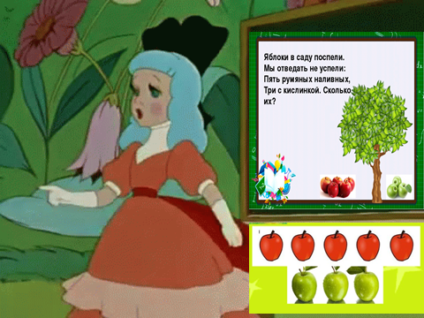

Приложение 2.
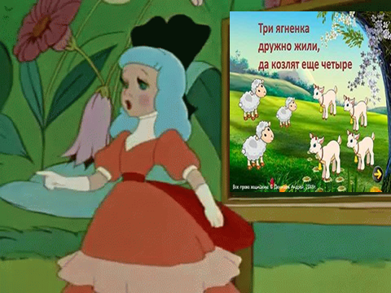

Приложение 3.

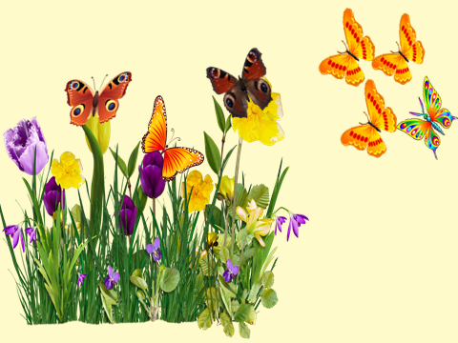

Приложение 4.
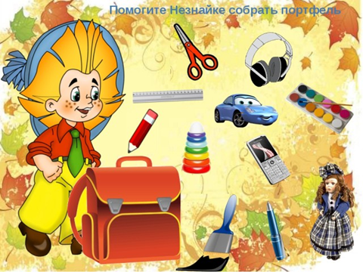

Приложение 5.

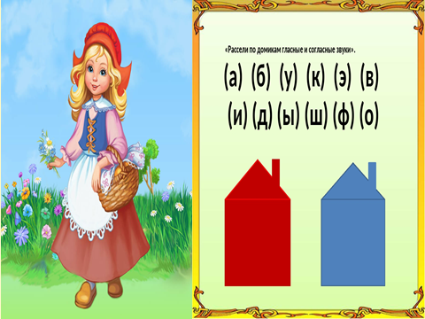

Приложение 6.
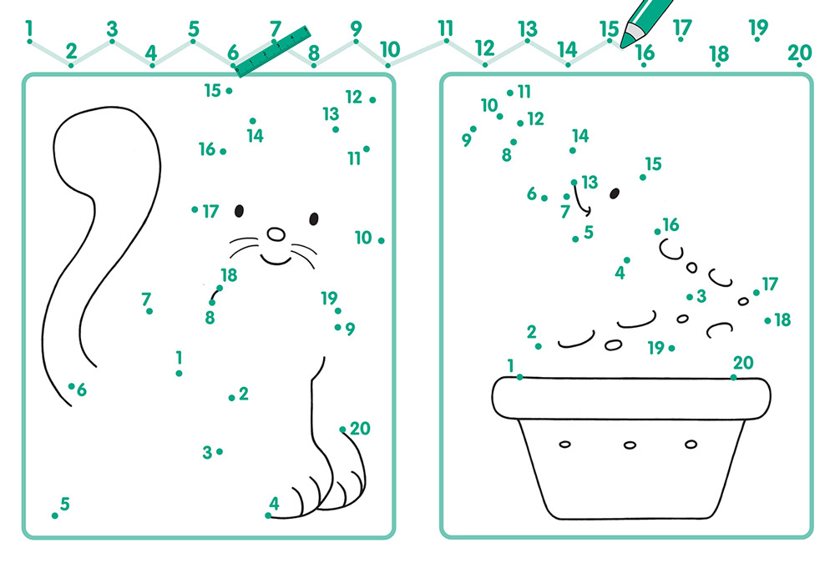

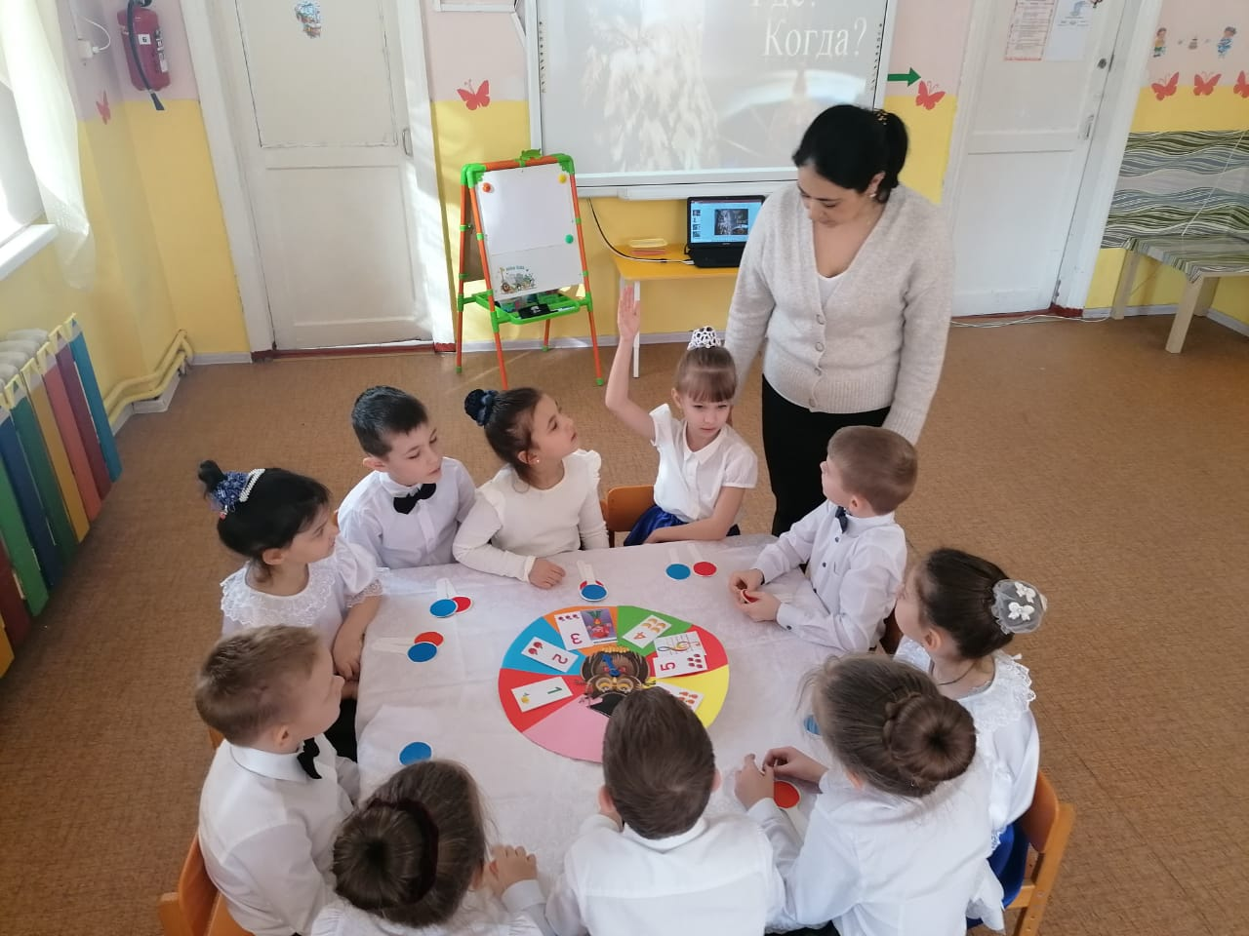

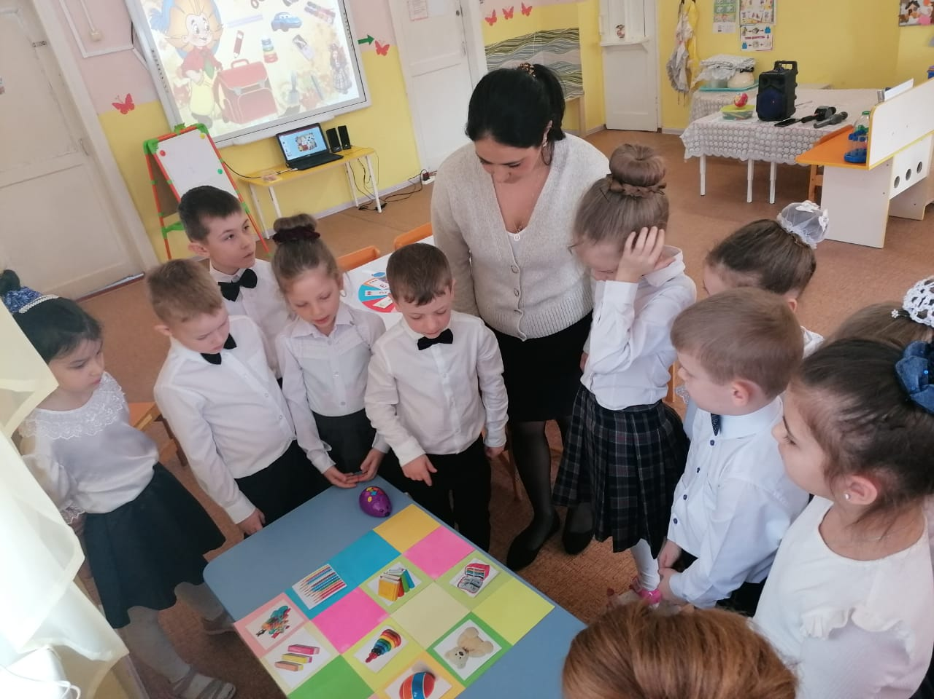
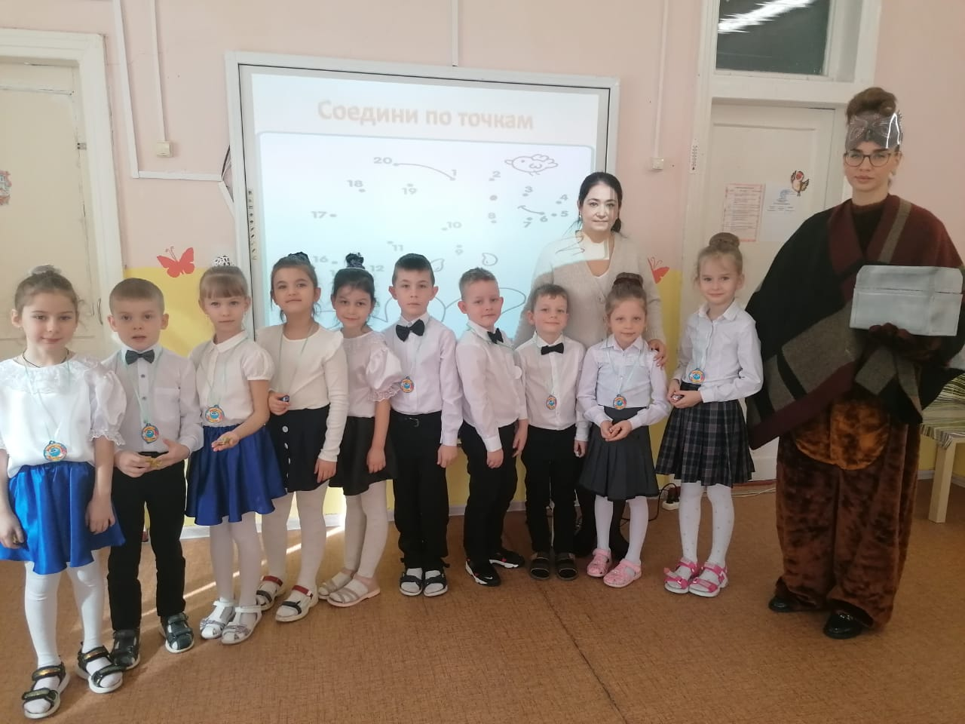

Ссылки(видеоматериалы занятия):
https://youtu.be/U0CJDYdD47M
https://youtu.be/sm-jkf8WCo8

